ЕВРОПЕЙСКАЯ ЧЕРНОЗОБАЯ ГАГАРА

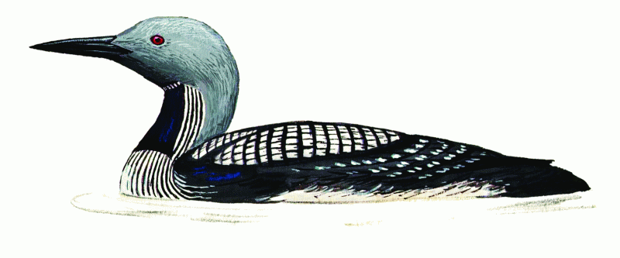

Статус.
Редкий, спорадически гнездящийся подвид. Внесен в Красную книгу РФ.

Распространение.
Север Евразии от степей до арктических тундр, на востоке встречается до р. Лены и оз. Байкал.
На Южном Урале обитает на границе ареала, гнездовья располагаются прерывисто. В Башкирском Зауралье - редок, встречается на пролете, на гнездовье встречался в Учалинском р-не, в 2000г. 3 гнездящиеся пары обнаружены у р. Таналык. В Курганской области гнездится в северо-восточной части на оз. Черном и некоторых других озерах. В Свердловской области редок. В Челябинской области стабильно гнездится с 1920-х гг. на озерах Ильменского заповедника. В разные годы встречался на озерах Мисяш, Иткуль и Тюлюкское. Отдельные пары гнездятся в Восточно-Уральском заповеднике, на озерах Октябрьского и Красноармейского р-нов, а также на оз. Курлады. Есть предположения о гнездовании на оз. Уфимском в окрестностях
г. Карабаш, на оз. Маян на северо-востоке области.

Численность.
На 10 озерах Ильменского заповедника гнездится от 20 до 28 пар, средняя плотность гнездящихся птиц - около 1 пары на 100 га водоемов. В периоды миграции летит одиночно или парами, скопления из нескольких сотен гагар наблюдали лишь дважды: в конце августа 1991 г. на оз. Большое Миассово и 1-2 мая 1993 г. на оз. Курлады.

Биология.
Населяет крупные и средние, размером более 100 га, водоемы с пресной водой, глубиной не менее 2 м, богатые рыбой, с большими массивами сплавин. Кроме рыбы, поедает ракообразных, моллюсков. Гнездится у самой кромки воды, яйца откладывает с 15 по 28 мая, размер кладки в среднем составляет 1,8 яйца, насиживает ее 25 дней. Успех гнездования - 52 %. Птенцы появляются с 10 июня по 2 июля. Гибель птенцов составляет 30 % - от хищничества серебристых чаек, коршунов, норок. Птицы оставляют кладки при частом появлении людей вблизи гнезда.

Лимитирующие факторы.
Низкая плодовитость, обмеление водоемов и снижение их продуктивности, беспокойство в период насиживания. В Челябинской области является условно охотничьим видом, изредка добывается охотниками.

Меры охраны.
Внесен в Приложение II к Бернской конвенции. Охраняется в Ильменском заповеднике. В местах гнездования необходимы режим покоя с мая до конца июня, запрет охоты и рыбной ловли ставными сетями.

